Zdjęcia

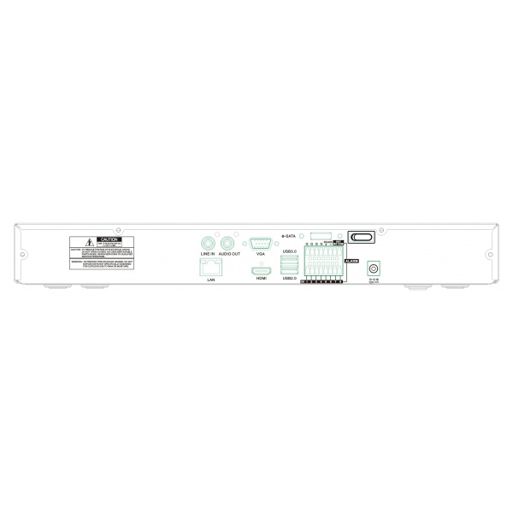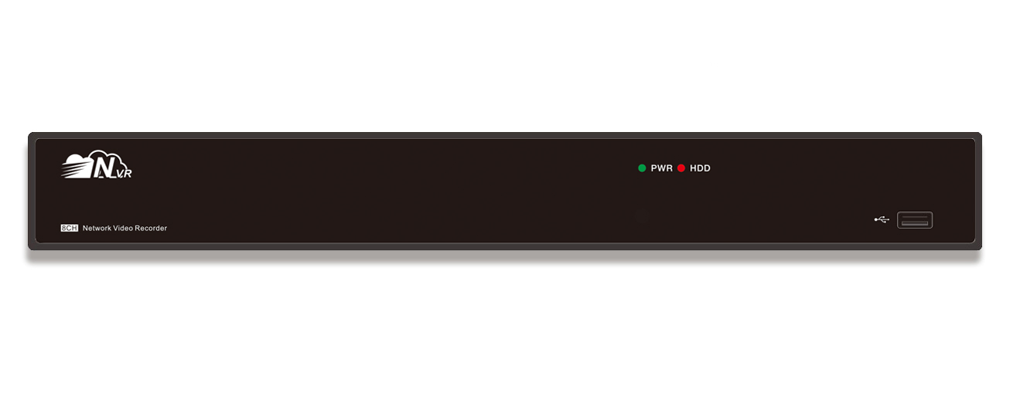

Specyfikacja techniczna

|  |  |  |
| --- | --- | --- |
| **Cechy** | **Specyfikacja** | |
| **Przepustowość nagrywania** | do 320Mbps | |
| **Rozdzielczość zapisu** | 8MP （4K) – 3840*2160, 5MP – 2592*1944, 3MP – 2048*1536, 2MP (1080P) – 1920*1080, 1.3MP (960P) – 1280*1024, 1.0MP (720P) – 1280*720 | |
| **Podział wyświetlania** | 1/4/6/8/9/10/13/14/16/17/19/22/25/32/36 | |
| **Podział ekranu podczas odtwarzania** | Dla rozdzielczości 4K: | 4 kanały na żywo |
| Dla rozdzielczości 4MP: | 8 kanałów na żywo |
| Dla rozdzielczości 3MP: | 16 kanałów na żywo |
| **Wyjście wideo** | 1x HDMI (w rozdzielczości do 4K – 3840*2160), 1x VGA | |
| **Rozdzielczość wyświetlania** | 1024*768,1280*720, 1280*1024, 1440*900, 1920*1080, 1680*1050, 1600*1200, 1900*1200, 2560*1440, 3840*2160 | |
| **Wejścia/wyjścia alarmowe** | 4 wej. / 1 wyj. | |
| **Port LAN** | RJ-45 – 1000Mbps (1Gbit) | |
| **Obsługa Smartphone** | iOS (iPhone, iPad), Android, Windows Phone/Mobile | |
| **Ilość obsługiwanych dysków HDD** | 1x SATA HDD (pojemność do 10TB) | |
| **RS-485** | Tak | |
| **e-Sata** | Tak | |
| **Wej. liniowe** | Tak | |
| **USB** | 1x 3.0 USB | Dla archiwizacji oraz aktualizacji oprogramowania |
| 2x 2.0 USB | Obsługa myszki USB |
| **ONVIF** | Tak | |
| **Zasilanie** | DC 12V | |
| **Wymiary** | 380*340*50mm | |
| **Kompatybilne systemy operacyjne** | Windows XP/VISTA/7/8/10,11, Mac OS X | |
| **CMS** | Przeglądarka IE/FireFox, CMS dla Mac OS X i PC Windows | |
| **Protokoły sieciowe** | **P2P** (zestawienie połączenia z rejestratorem za NAT’em bez potrzeby przekierowania portów – dla sieci GSM/LTE), **UPnP** (automatyczne przekierowanie portów na routerze), **Cloud** (zapis w chmurze na DropBox’ie), **RTSP** (możliwość wyprowadzenia strumieni RTSP z poszczególnych kanałów), **DDNS**, **SMTP** (powiadomienia E-Mail), **FTP** – zapis snapshotów, ... | |
| **Temperatura pracy | Wilgotność** | -10°C ~ +55°C | 10%~90% | |
| **SDK** | Do pobrania z http://serwer.merx.pl | |